Zawartość węgla organicznego i próchnicy

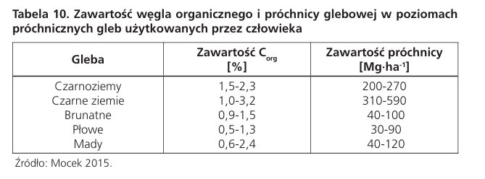

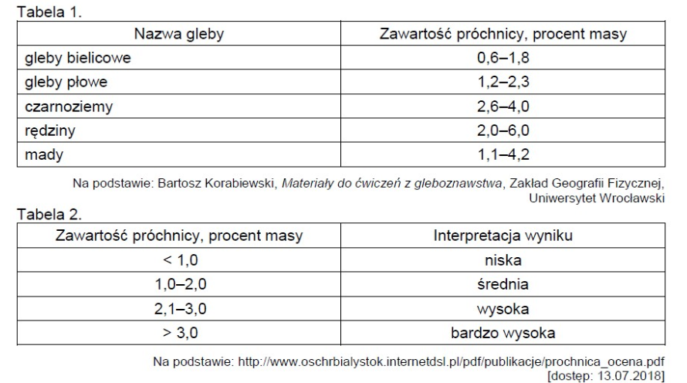

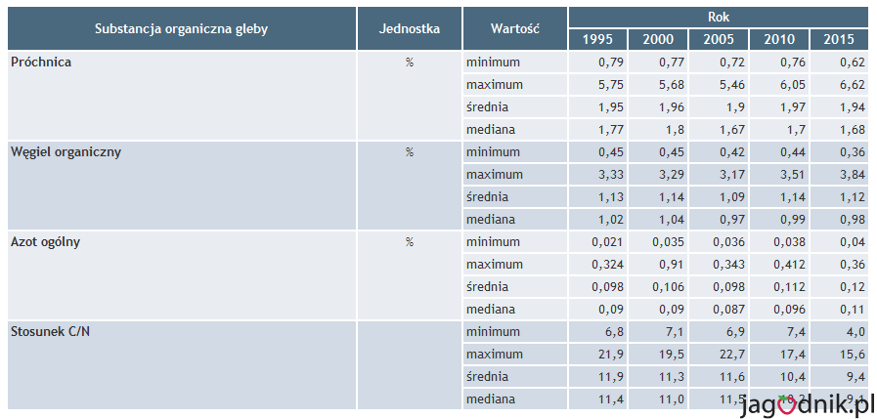

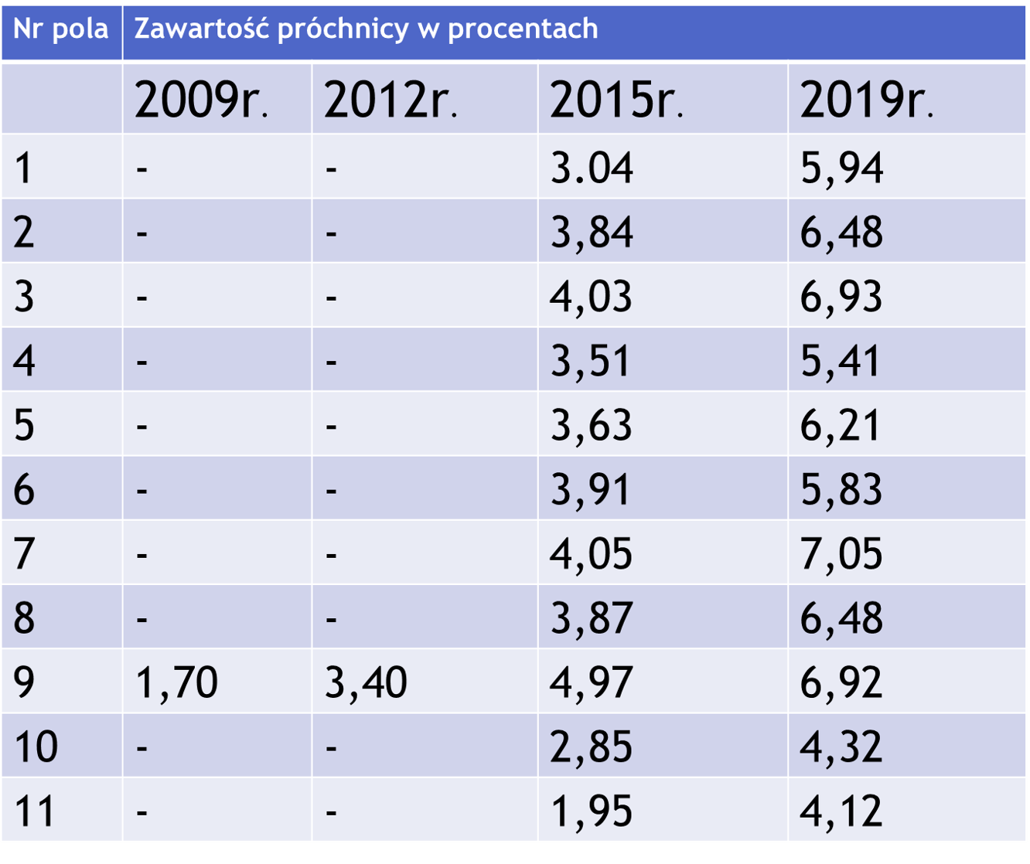
Próchnica stanowi podstawowe źródło azotu i fosforu, zawiera również auksyny, witaminy, kwasy organiczne i substancje o działaniu zbliżonym do antybiotyków. Azot i fosfor magazynowane w glebie w postaci związków próchnicowych, po mineralizacji stają się dostępne dla roślin. 1% próchnicy stanowi zasób 1700 kg azotu organicznego i 300 kg fosforu. Każdego roku z rozkładu próchnicy uwalnia się 2-3% azotu czyli 35-50 kg. Im niższa zawartość próchnicy tym mniejsza ilość azotu może być uwolniona w ciągu roku w glebie.
Substancje próchniczne poprawiając stosunki wodno-powietrzne, wpływają dodatnio na tworzenie się struktury agregatowej gleby, na jej napowietrzenie, retencję wodną i ułatwiają uprawę gleby. Gleby lekkie stają się bardziej zwięzłe, a gleby ciężkie luźne. Im gleba zasobniejsza w próchnicę, tym większa możliwość ograniczania nawożenia mineralnego, mniejsza podatność roślin na choroby oraz większa odporność na negatywne skutki trudnych warunków atmosferycznych. Substancje próchnicze wraz z pożytecznymi mikroorganizmami odgrywają główną rolę w detoksykowaniu pozostałości pestycydów.
Obecność próchnicy w podłożu pozwala ograniczyć straty związków mineralnych (m.in. azotu, potasu), które wolniej wypłukują się z gleby i trudniej przenikają w jej głębsze warstwy, przez co pozytywnie wpływa na wzrost i rozwój roślin, mających stały dostęp do łatwo przyswajalnych składników odżywczych, pobieranych z podłoża w miarę potrzeb. Ma też ogromny wpływ na właściwości i jakość gleby. Jej obecność sprzyja tworzeniu się pożądanej, gruzełkowatej struktury podłoża, poprawia jego napowietrzenie oraz wpływa na właściwą gospodarkę wodną

